**周亚男 2020131062**

## Vault的工作原理

将存入这个合约的币按比例分给不同用户，并提供兑换代币和赎回代币的方法

## 完善合约代码

// SPDX-License-Identifier: SEE LICENSE IN LICENSE

pragma solidity ^0.8.12;

import "@openzeppelin/contracts/token/ERC20/ERC20.sol";

import "@openzeppelin/contracts/access/Ownable.sol";

import "@openzeppelin/contracts/token/ERC20/extensions/ERC20Burnable.sol";

contract ZYN is ERC20, Ownable, ERC20Burnable {

    constructor() ERC20("ZYN", "ZYN") {}

    function mint(address reciever, uint256 amount) public onlyOwner {

        _mint(reciever, amount);

    }

    function _burn(uint256 amount) public onlyOwner {

        burn(amount);

    }

}

// SPDX-License-Identifier: SEE LICENSE IN LICENSE

pragma solidity ^0.8.12;

import "@openzeppelin/contracts/interfaces/IERC20.sol";

contract Vault {

    // 用于与已部署的 ERC20 token 代币进行交互

    IERC20 public immutable token;

    uint public totalSupply;

    mapping(address => uint) public balanceOf;

    constructor(address _token) {

        token = IERC20(_token);

    }

    //合约内部函数 内部调用

    function _mint(address _to, uint _amount) private {

        require(_amount > 0);

        totalSupply += _amount;

        balanceOf[_to] += _amount;

    }

    function _burn(address _from, uint _amount) private {

        require(_amount > 0 && _amount <= totalSupply);

        require(balanceOf[_from] >= _amount);

        totalSupply -= _amount;

        balanceOf[_from] -= _amount;

    }

    // 在 Deposit 函数中，通过计算当前用户所要存入的代币数量与合约总代币量的比例，

    // 得到当前用户应该增加多少份额，并将其相应地增加至 balanceOf 字典中；

    // 而在 withdraw 函数中，则需要计算出对应份额下所能取得的代币数量，然后将相应份额和代币转移给用户

    function deposit(uint _amount) external {

        require(_amount > 0);

        require(token.allowance(msg.sender, address(this)) >= _amount);

        token.transferFrom(msg.sender, address(this), _amount); // 将代币转移到合约地址

        _mint(msg.sender, _amount); // 给用户增加份额

    }

    function withdraw(uint _shares) external {

        require(_shares > 0 && _shares <= balanceOf[msg.sender]);

        uint amount = ((_shares * token.balanceOf(address(this))) /

            totalSupply); // 计算出对应份额下的代币数量

        _burn(msg.sender, _shares); // 将份额从用户账户中扣除

        token.transfer(msg.sender, amount); // 将对应数量的代币转移到用户账户

    }

}

## 部署测试过程

1. 部署erc20  
   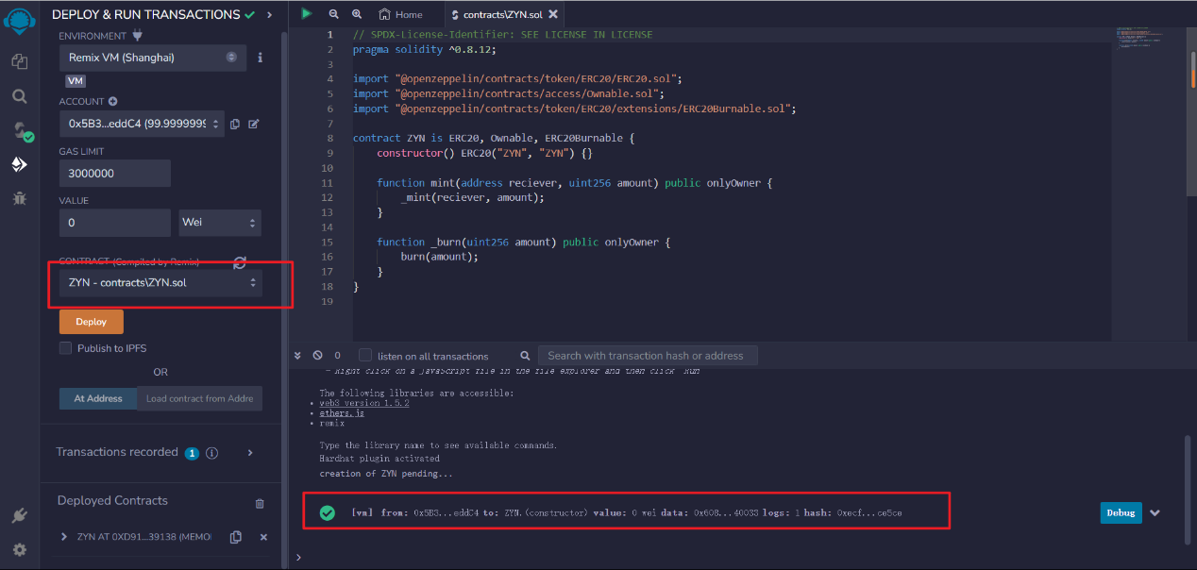

2. 部署以⾃⼰名字命名的 ERC20 合约；

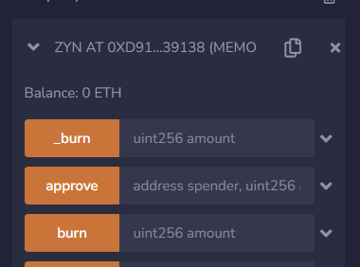

3. 部署 Vault 合约

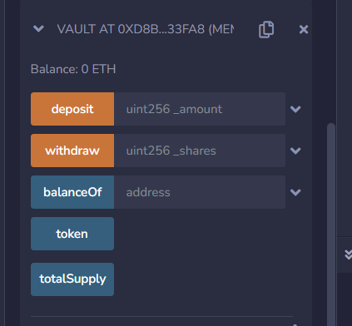

3. 给⾃⼰的地址增发 1000 个币

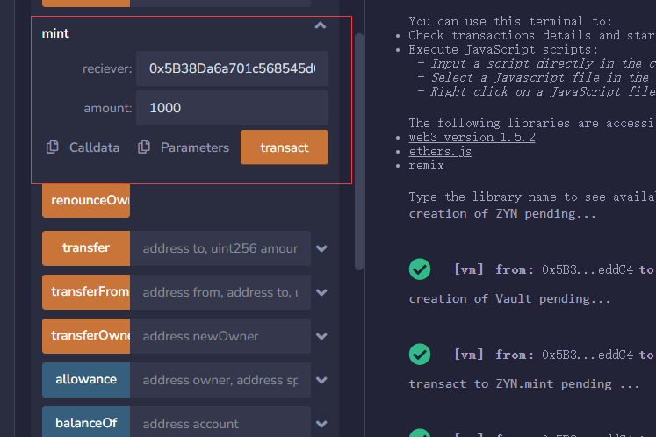

4. 在 ERC20 合约对 Vault 合约进⾏ approve

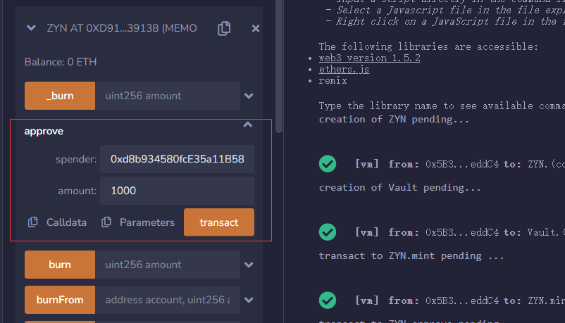

5. 在 Vault 合约充值

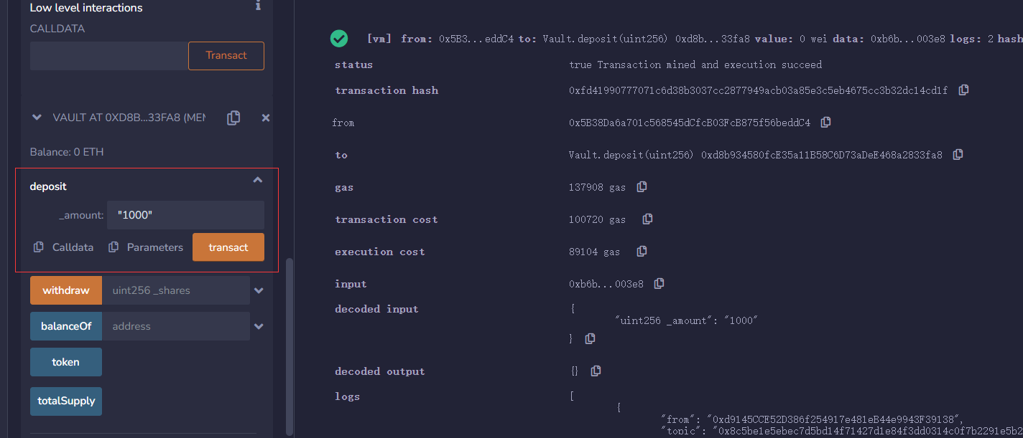

6. 查看⾃⼰的 share 持有量

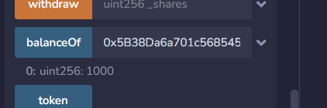

7. 模拟盈利场景，对 Vault 合约增发 1000 个 ERC20

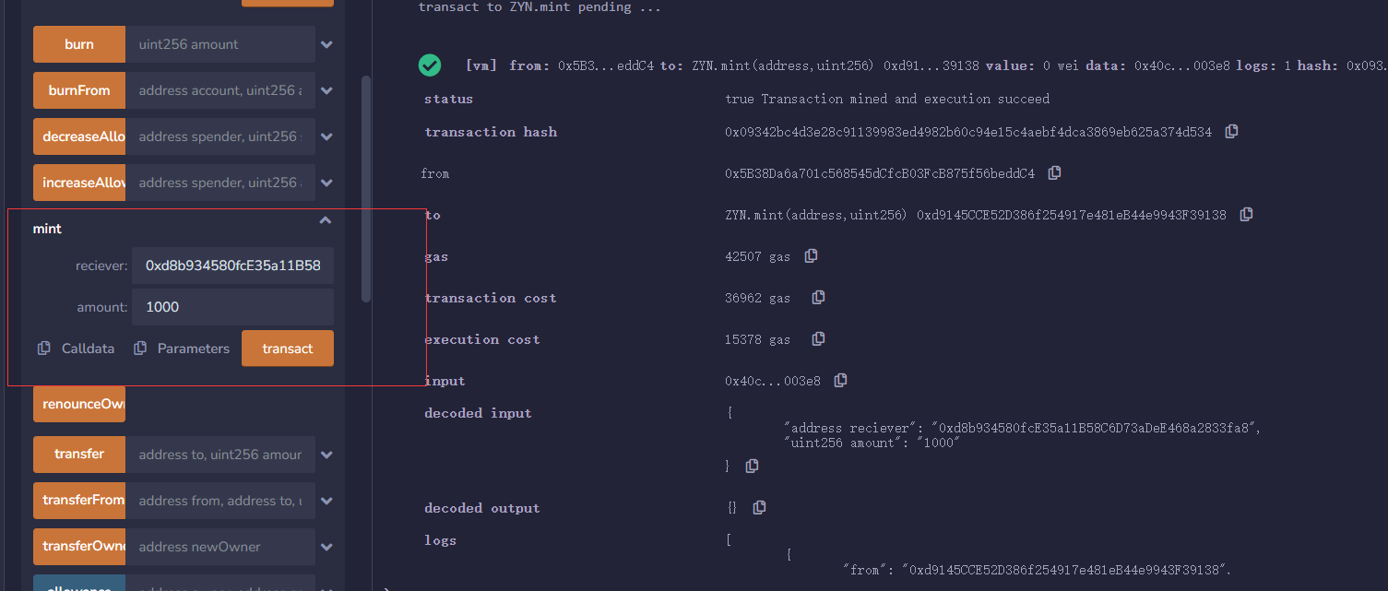

8. 提取全部 share

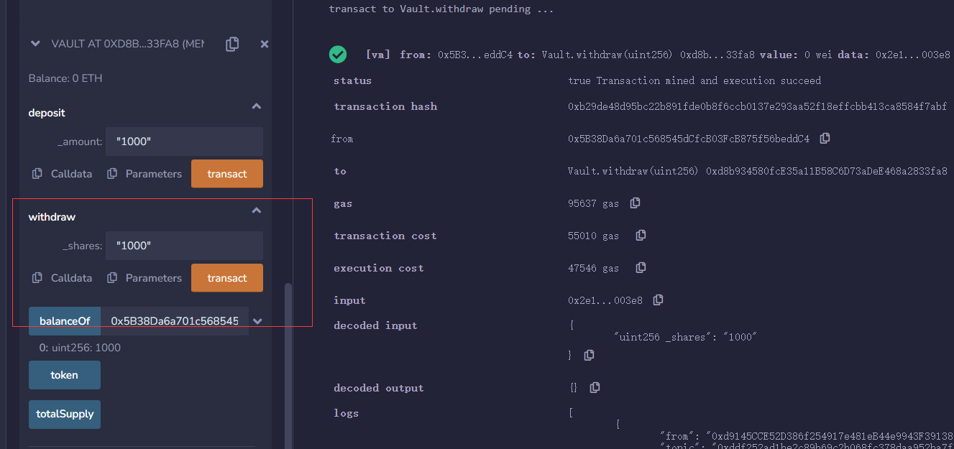

9. 查看⾃⼰地址的 ERC20 余额

